Musique :
La musique ROCK.

Stairway to Heaven est une des ________ les plus célèbres du groupe de rock britannique Led Zeppelin. Elle est _______ et _________ par Jimmy Page et Robert Plant. Elle a été ______ et enregistrée en 1970. Elle a été jouée la première fois en ______ en mars 1971.
Dans cette chanson il y a une ____________ jouée par la __________ et la flûte à bec. Le chanteur commence ensuite sa partie de chant. Se rajoutent ensuite un _______ électrique, une guitare basse. La ________ est la dernière à entrer en jeu. La guitare se transforme ensuite en guitare électrique le long d’un ____ qui est entré dans l’histoire.

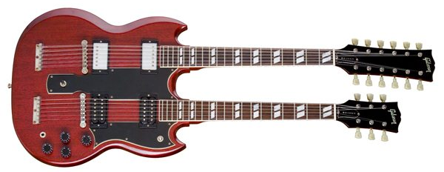
 |  | 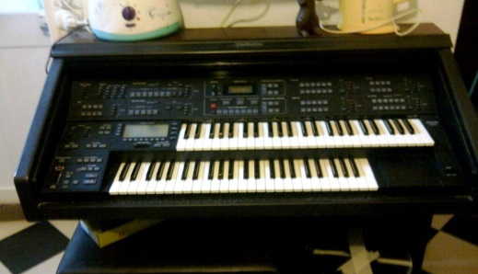
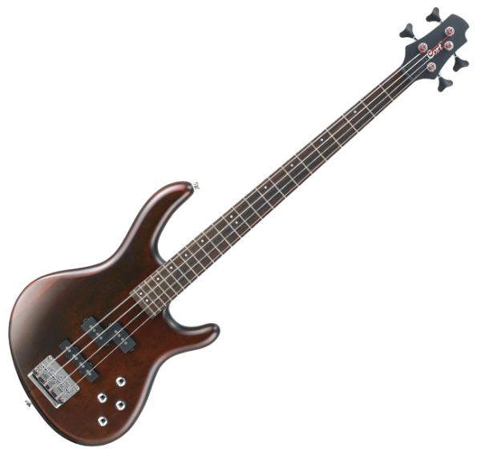 |  | 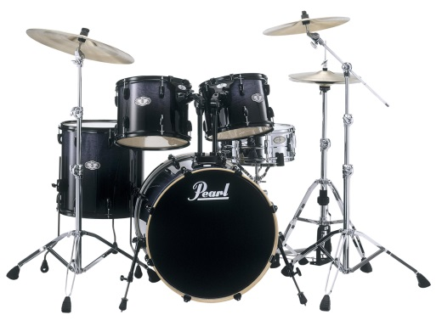
guitare | composée |  | batterie
écrite | introduction |  | public
solo | chansons |  | clavier

guitare | composée | batterie
écrite | introduction | public
solo | chansons | clavier

guitare | composée | batterie
écrite | introduction | public
solo | chansons | clavier

guitare | composée | batterie
écrite | introduction | public
solo | chansons | clavier

guitare | composée | batterie
écrite | introduction | public
solo | chansons | clavier

guitare | composée | batterie
écrite | introduction | public
solo | chansons | clavier

guitare | composée | batterie
écrite | introduction | public
solo | chansons | clavier

guitare | composée | batterie
écrite | introduction | public
solo | chansons | clavier

guitare | composée | batterie
écrite | introduction | public
solo | chansons | clavier

guitare | composée | batterie
écrite | introduction | public
solo | chansons | clavier

guitare | composée | batterie
écrite | introduction | public
solo | chansons | clavier

guitare | composée | batterie
écrite | introduction | public
solo | chansons | clavier

guitare | composée | batterie
écrite | introduction | public
solo | chansons | clavier

guitare | composée | batterie
écrite | introduction | public
solo | chansons | clavier

guitare | composée | batterie
écrite | introduction | public
solo | chansons | clavier

guitare | composée | batterie
écrite | introduction | public
solo | chansons | clavier

guitare | composée | batterie
écrite | introduction | public
solo | chansons | clavier

guitare | composée | batterie
écrite | introduction | public
solo | chansons | clavier

guitare | composée | batterie
écrite | introduction | public
solo | chansons | clavier

guitare | composée | batterie
écrite | introduction | public
solo | chansons | clavier

Guitare à double manche | Flûte à bec
Chanteur | Clavier électrique
Guitare basse | Batterie

Guitare à double manche | Flûte à bec
Chanteur | Clavier électrique
Guitare basse | Batterie

Guitare à double manche | Flûte à bec
Chanteur | Clavier électrique
Guitare basse | Batterie

Guitare à double manche | Flûte à bec
Chanteur | Clavier électrique
Guitare basse | Batterie

Guitare à double manche | Flûte à bec
Chanteur | Clavier électrique
Guitare basse | Batterie

Guitare à double manche | Flûte à bec
Chanteur | Clavier électrique
Guitare basse | Batterie

Guitare à double manche | Flûte à bec
Chanteur | Clavier électrique
Guitare basse | Batterie

Guitare à double manche | Flûte à bec
Chanteur | Clavier électrique
Guitare basse | Batterie

Guitare à double manche | Flûte à bec
Chanteur | Clavier électrique
Guitare basse | Batterie

Guitare à double manche | Flûte à bec
Chanteur | Clavier électrique
Guitare basse | Batterie

Guitare à double manche | Flûte à bec
Chanteur | Clavier électrique
Guitare basse | Batterie

Guitare à double manche | Flûte à bec
Chanteur | Clavier électrique
Guitare basse | Batterie

Guitare à double manche | Flûte à bec
Chanteur | Clavier électrique
Guitare basse | Batterie

Guitare à double manche | Flûte à bec
Chanteur | Clavier électrique
Guitare basse | Batterie

Guitare à double manche | Flûte à bec
Chanteur | Clavier électrique
Guitare basse | Batterie

Guitare à double manche | Flûte à bec
Chanteur | Clavier électrique
Guitare basse | Batterie

Guitare à double manche | Flûte à bec
Chanteur | Clavier électrique
Guitare basse | Batterie

Guitare à double manche | Flûte à bec
Chanteur | Clavier électrique
Guitare basse | Batterie

